Студент Григорьев А.Р. выполнил выпускную квалификационную работу по актуальной тематике, связанной с промышленным интернетом вещей. Работа выполнена в полном объеме в соответствии с полученным заданием и требованиями к ВКР. Результаты работы используются в НИР кафедры. При выполнении работы студент проявил высокую активность и способность к самостоятельному решению сложных инженерных задач. Работа выполнена на достаточно высоком техническом уровне и доведена до работающего макета.
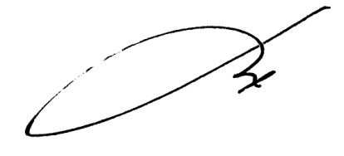
Руководитель __________________ Буханов С.А.
«21» июня 2021 г.

